Vishay SiC47x 系列 Buck Converter EVM SiC47EDB - ( 中 ) 設計建議

|  |  |  |  |
| --- | --- | --- | --- |
| **文件標識** | Vishay SiC47x 系列 Buck Converter EVM Si47EDB – ( 中 ) 設計建議 | | |
| **當前版本** | V1.0 | **日期** | 2020-09-05 |
| **作者** | Hank Wang | **聯繫方式** | Hank.Wang@wpi-group.com |

**版本歷史**

|  |  |  |  |
| --- | --- | --- | --- |
| **版本** | **日期** | **描述** | **作者** |
| V1.0 | 2020-09-05 | 建立文檔 | Hank Wang |
|  |  |  |  |
|  |  |  |  |
|  |  |  |  |

目錄

一、EVM 功能介紹 3

二、詳細規格 4

三、包裝及方塊圖 5

四、腳位功能說明 7

五、線路圖 7

六、參數設置 8

七、Layout建議 14

八、參考文獻 20

一、EVM 功能介紹

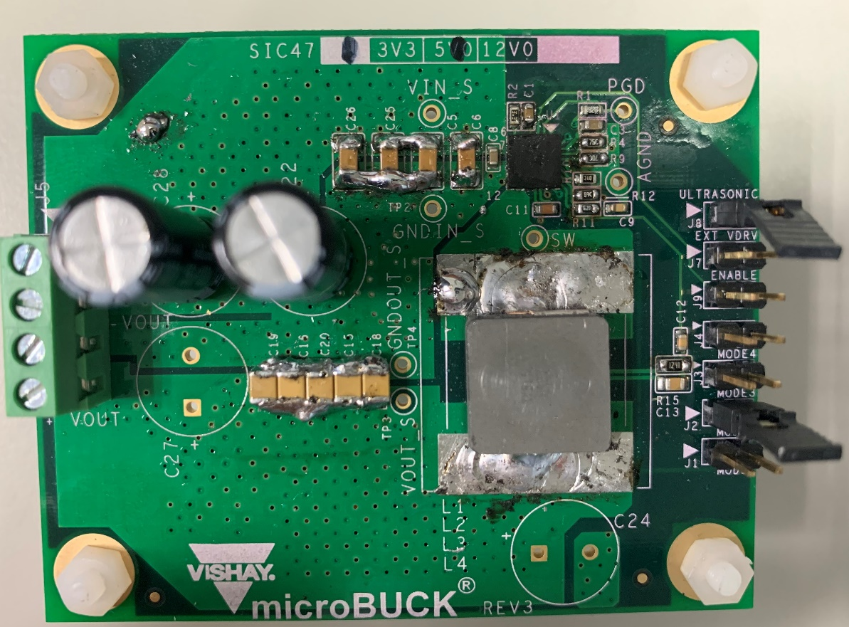

SiC47xEDB是Vishay 推出的一個 Buck Converter, EVM上可以針對各種功能模式或以跳線方式來進行調整行為模式, 詳細調整的模式如下所示 :  
J1~J4 : 工作模式 :

|  |  |  |  |
| --- | --- | --- | --- |
| 模 式 選 擇 | | | |
| 模式 | 外接電阻 ( KΩ ) | 省電模式 | 內部 VDRV REGULATOR |
| 1 | 0 to 100 | Enable | ON |
| 2 | 298 to 304 | Disable | ON |
| 3 | 494 to 504 | Enable | OFF(1) |
| 4 | 900 to 2200 | Disable | OFF(1) |
| 備註 : |  |  |  |
| (1) 需接 5V 在 VDRV 接腳 , 而且模式不會在開機後鎖住 , 可以隨時改變模式 | | | |

J6 : 致能腳位 : 連接高電位致能,連接低電位禁能,可以連接到 55V。

J7 : VDRV : 內部柵極驅動器的電源電壓  
J8 : Ultrasonic 音頻設置

二、詳細規格

1. 電源拓撲 : 固定導通時間降壓轉換器

( Constant on-time synchronous buck converter )

2. 輸入電壓範圍 : DC : 4.5V ~ 55V

3. 可調整最低電壓 : 0.8V

4. 最大可輸出電流 :

|  |  |  |
| --- | --- | --- |
|  | Part Number | 輸出電流 ( A ) |
| 1 | SiC471EVB | 12 A |
| 2 | SiC472EVB | 8 A |
| 3 | SiC473EVB | 5 A |
| 4 | SiC474EVB | 3 A |

5. 工作頻率範圍 : 100KHz ~ 2MHz

6. 最高效率 : 98%

7. 輸出電壓精準度 : ±1% 輸出電壓

8. 音頻模式 ( 超聲波模式 ) :

a. Ultrasonic Pin : 設成 1 , 使芯片最低工作在 20KHz , 避開音頻範圍

b. Ultrasonic Pin : 設成 0 , 芯片將工作低於 20KHz , 可能會有音頻噪聲

9. 保護功能 :

a. 逐波限流 ( cycle by cycle current limit )

b. 過溫保護 ( over temperature protection )

c. 短路保護 ( short circuit protection )

d. 欠壓保護 ( under voltage protection )

e. 過壓保護 ( over voltage protection )

10. 工作溫度 : -40 ~ +125°C

11. 其他優點 :

內含 high / low side MOSFET , 減少外部線路

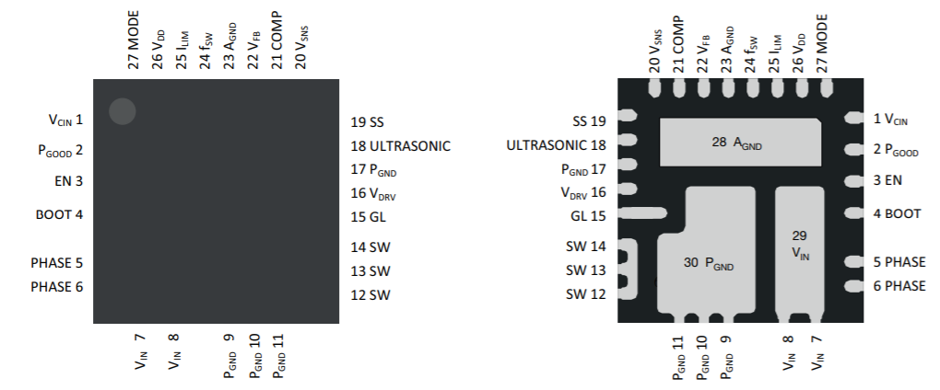三、包裝及方塊圖

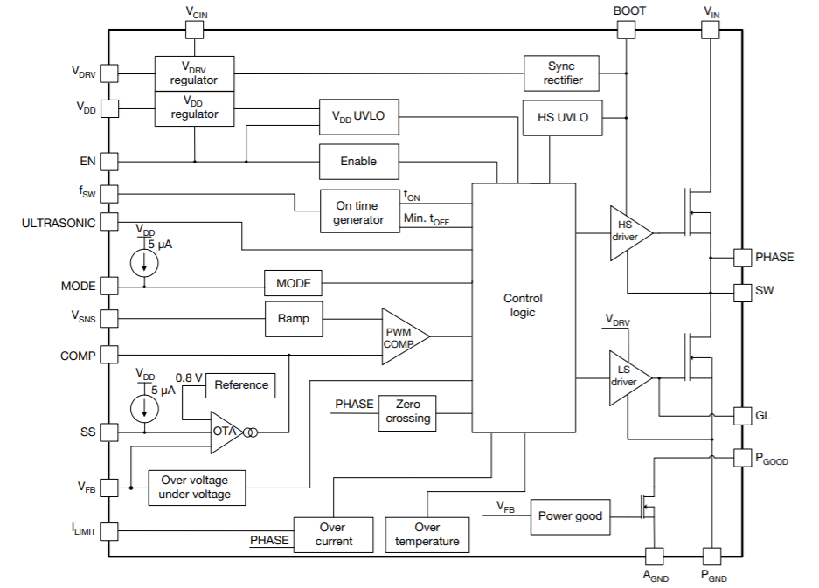

四、腳位功能說明

|  |  |  |
| --- | --- | --- |
| Pin Number | 標示 | 說明 |
| 1 | VCIN | 功率級輸入電壓給 IC 內部的穩壓器 VDD 與 VDRV。此腳與Vin 相連，也可以連接到較低的輸入電壓，以減少內部電流損耗。 |
| 2 | PGOOD | Open-drain 的電源正常指示器，高阻抗表示電源正常。需要外部上拉電阻。 |
| 3 | EN | 致能腳位。連接高電位致能，連接低電位禁能。可以連接到 55V。 |
| 4 | BOOT | 驅動提升電壓。 |
| 5,6 | PHASE | Gate Driver 回授信號。 |
| 7,8,29 | VIN | 功率級輸入電壓。 |
| 9,10,11,17,30 | PGND | 電源參考地端. |
| 12,13,14 | SW | 降壓式轉換器的開關切換點。 |
| 15 | GL | Low side MOSFET gate 信號。 |
| 16 | VDRV | 內部閘極驅動器供電電壓。當使用內部 LDO 供電時，則 VDRV 是 LDO 輸出電壓。連接 4.7 uF 去耦電容至 PGND。 |
| 18 | ULTRASONIC | 浮接時禁能 ultrasonic 模式，連接 VDD 則會啟用。  ( ultrasonic mode = 省電模式 ) |
| 19 | SS | 透過外部接一個外接電容來設定電源啟動的電壓斜率。 |
| 20 | VSNS | 功率電感信號回授，用於穩定系統補償。 |
| 21 | COMP | 內部誤差放大器輸出。如果這腳位接地，連接回授補償。 |
| 22 | VFB | 回授輸入電壓，來設定輸出的電壓。連接外部信號分壓電阻 ( 從 VOUT to AGND )。 |
| 23,28 | AGND | 接地 ( Analog ground )。 |
| 24 | fSW | 透過連接一個電阻到地來設定導通時間。 |
| 25 | ILIMIT | 透過外部電阻接地來設定限制輸出電流。 |
| 26 | VDD | IC的基本電壓。 VDD為LDO輸出，將一個1uF的電容連接至AGND |
| 27 | MODE | 透過外部電阻接地來設定各種工作模式。詳細請看 datasheet。 |

五、線路圖

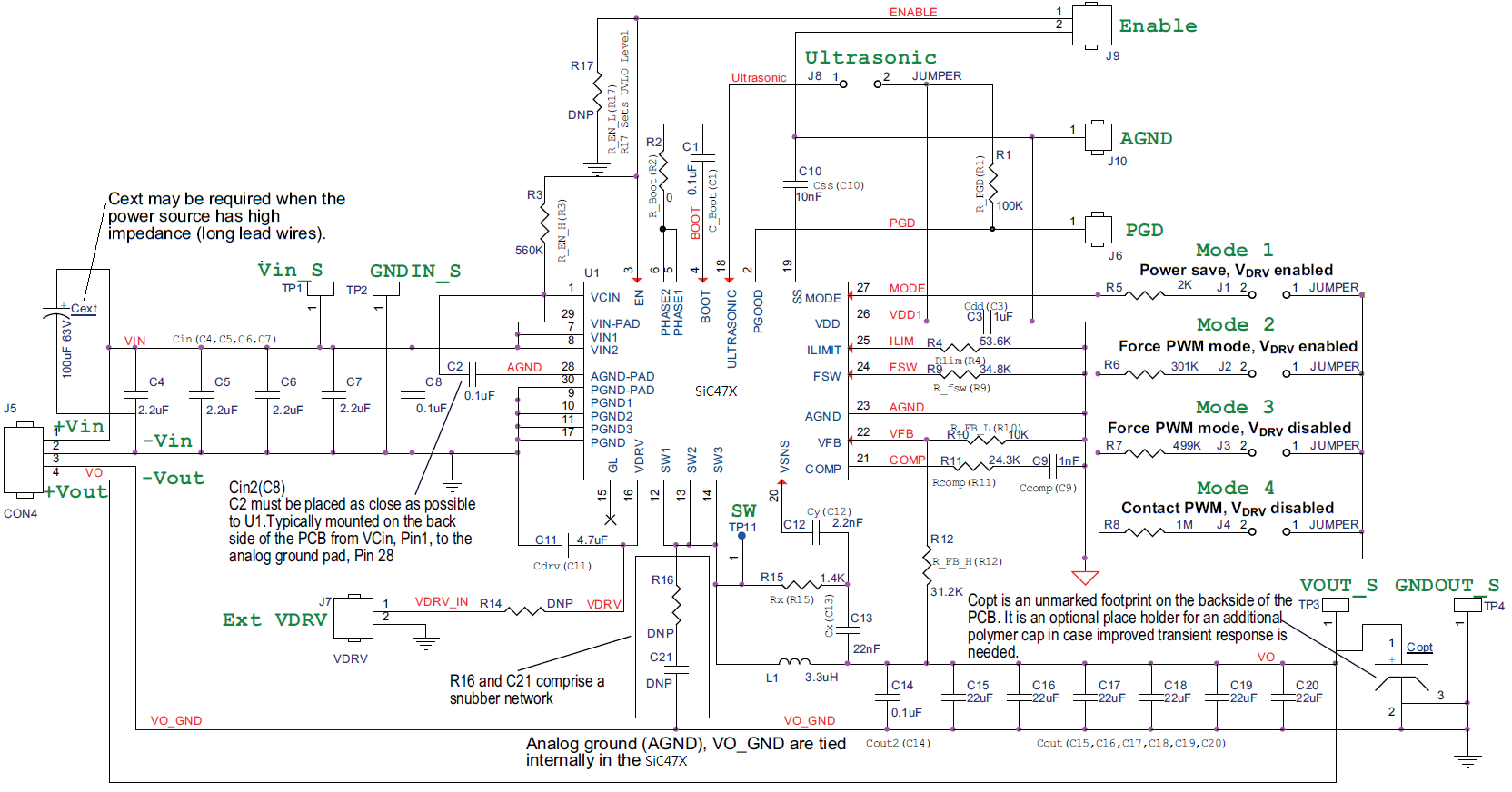

六、參數設置

1. 設置輸出電壓

通過修改 VFB 連接的分壓電阻可以變更輸出電壓。其電阻計算公式如下，

$V_{FB}=0.8 V$， $R_{10}$ 的電阻最大只能到 10k，以防止輸出電壓在空載時出現浮動。

$$R_{12}=\frac{R_{10}(V_{OUT}-V_{FB})}{V_{FB}}$$

整理後，輸出電壓的計算方式如下 :

$$V_{OUT}=\frac{R_{12}×V_{FB}}{R_{10}}+V_{FB}$$

若以 EVM 設計， $R_{12}=52.3K$，取 $R_{10}=10K$

$$V_{OUT}=\frac{52300×0.8}{10000}+0.8=4.984 V$$

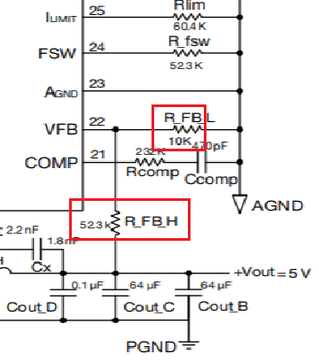

1. 決定切換頻率

修改 RFSW 可以改變頻率。計算公式如下，SiC47x 可以工作在在 100kHz 到 2MHz 之間。

$$R_{FSW}=R_{9}=\frac{V_{OUT}}{F_{SW}.{190×10}^{-12}}$$

整理後，開關頻率的計算方式如下 : $$F_{SW}=\frac{V_{OUT}}{R_{9}.{190×10}^{-12}}$$

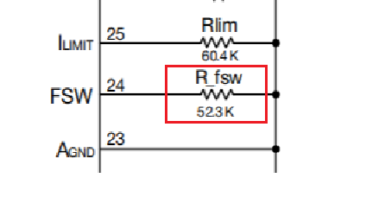以 EVK 設計為例， $R_{9}=52.3K$

$$F_{SW}=\frac{5}{52300×{190×10}^{-12}}≅500KHz$$

1. 電感計算範例

首先由輸出電壓、輸入電壓與頻率計算導通時間。

$$t_{ON}=\frac{V_{OUT}}{V_{IN_MAX}.F_{Sw}}=\frac{5}{55×500000}=110 ns$$

接著由導通時間計算電感感量，K 是所需的最大輸出電流漣波與輸出電流的的百分

比，通常不超過 30%，但可以依設計需求調整。SiC472 最大電流為 8A，K值則

取 $K=0.3$。

$$L=\frac{\left(V_{IN}-V_{OUT}\right).t_{ON}}{I_{OUT_MAX}.K}=\frac{\left(55-5\right)×110×{10}^{-9}}{6×0.3}=4.7 uH$$

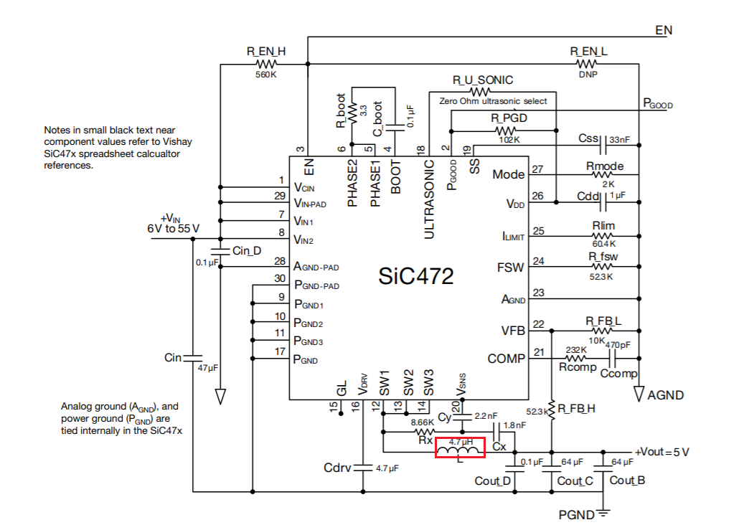取接近值， $L=4.7uH$。

1. 轉導放大器補償 RC

為了得到高頻寬，需要利用以下公式計算轉導放大器的外部補償，建議的 $C_{9}$ 值是 1nF， $C_{OUT}$ 是所有輸出電容的加總。

$$R_{11}=\frac{(\sqrt{L.C_{OUT}})}{C_{9}}=\frac{\sqrt{4.7×{10}^{-6}×132.1×{10}^{-6}}}{0.47×{10}^{-9}}=232K$$

取值 $R_{11}=232K$。

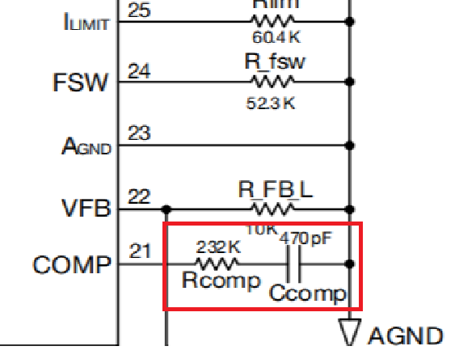

1. 致能引腳電壓

引腳內部有 5MΩ 下地電阻，引腳在電壓超過 1.4V 時使 IC 開始工作。可以輸入一個固定電壓，或透過一個電阻連接到 VIN。

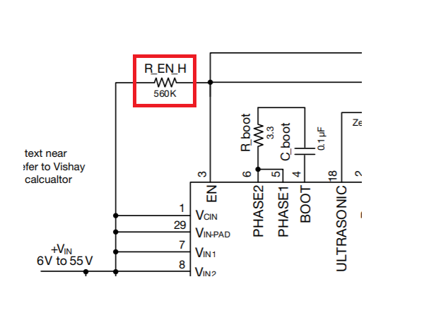

1. 軟啟動設置

軟啟動功能用於限制啟動時的電流大小，透過將 SS 引腳連接至一個積層電容可以簡單實現。開機時 IC 會從 SS 引腳輸出一個恆定電流對電容充電，100nF 電容可以提供大約 16ms 的軟啟動時間，其計算公式如下，建議選用的電容小於 1uF，EVM 選擇的是 10 nF，軟啟動時間計算如下 :

$$t_{SS}=\frac{C_{SS}.0.8}{5×{10}^{-6}}=\frac{10×{10}^{-9}.0.8}{5×{10}^{-6}}=1.6 ms$$

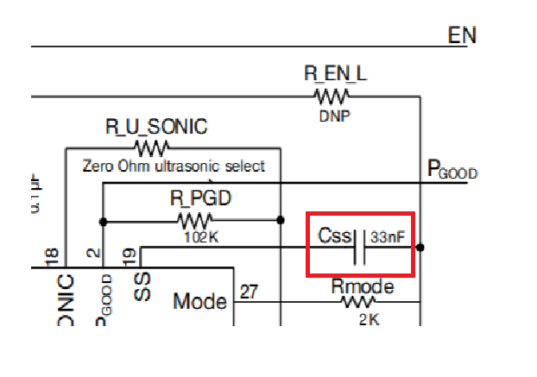

1. 限流電阻

透過在 ILIMIT 間設置的電阻大小可以更改電流限制點，以電流限制在 8 A，其計算公式如下 :

$$R_{ILIM}=\frac{K_{LIM}}{I_{OUT_MAX}-\frac{(V_{IN}-V_{OUT})×V_{OUT}}{2×f_{SW}×V_{IN}×L}}=\frac{480000}{8-\frac{(55-5)×5}{2×500000×55×4.7×{10}^{-6}}}=60400$$

取電阻值 60.4K 代回 :

$$I_{OUT_MAX}=\frac{(V_{IN}-V_{OUT})×V_{OUT}}{2×f_{SW}×V_{IN}×L}+\frac{K_{LIM}}{R_{ILIM}}=8 A$$

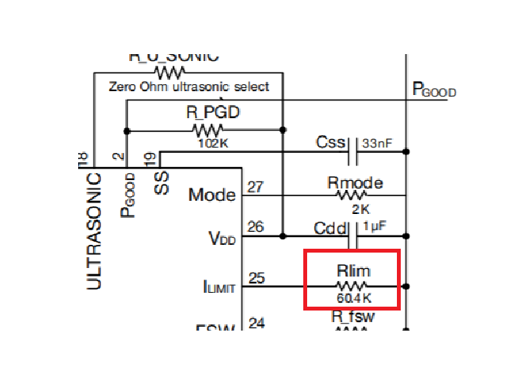

七、 LAYOUT 建議

1. VIN / GND 平面與去耦

- 在 VIN 與 PGND 間應有陶瓷電容相連，並放置在盡可能靠近元件的位置。

- 應搭配使用樹種陶瓷電容的容值與包裝來涵蓋去耦的頻率。

- 容值較小的電容應越靠近 VIN，以提供高頻的響應。

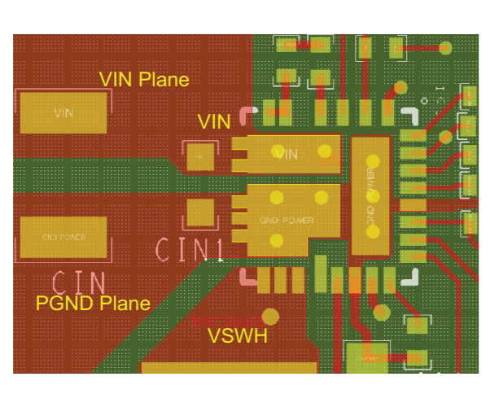

2. VCIN 引腳

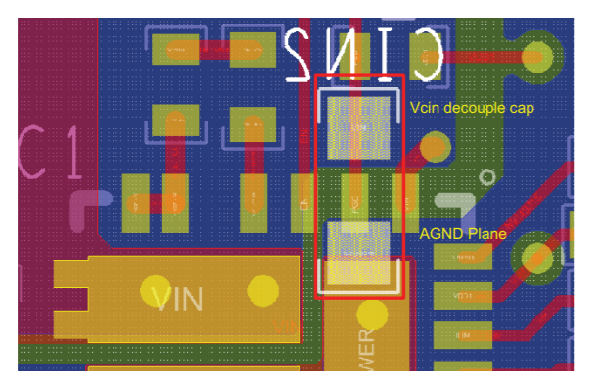- 同時是內部穩壓器與 tON 控制模塊的輸入引腳，tON 會隨輸入電壓變化，且一定要在靠近 IC 的位置加上去耦電容。

1. SW 平面

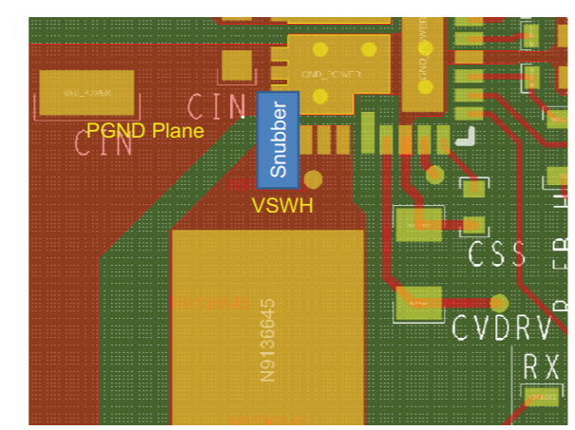- 使用大面積，低阻抗的舖銅連接電感。若需放置 snubber，則如圖中所示放在 Bottom 面。

1. VDD / VDRV 輸入濾波

- CVDD 電容需放在 VDD 與 AGND 之間來過濾雜訊。

- CVDRV 電容需放在靠近 VDRV 與 PGND 引腳的位置，以減少線阻並提供低端 MOSFET 最大的瞬間驅動電流。

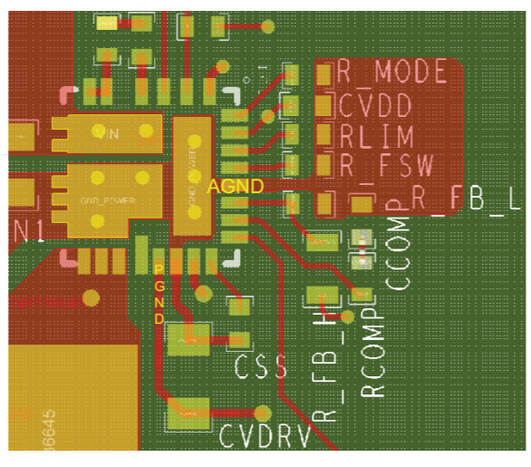

1. 啟動電阻與電容

- CBOOT 與 RBOOT 需放在極靠近 PHASE 與 BOOT 引腳的位置。

- 為降低寄生電感建議使用 0402 封裝的電阻與電容。

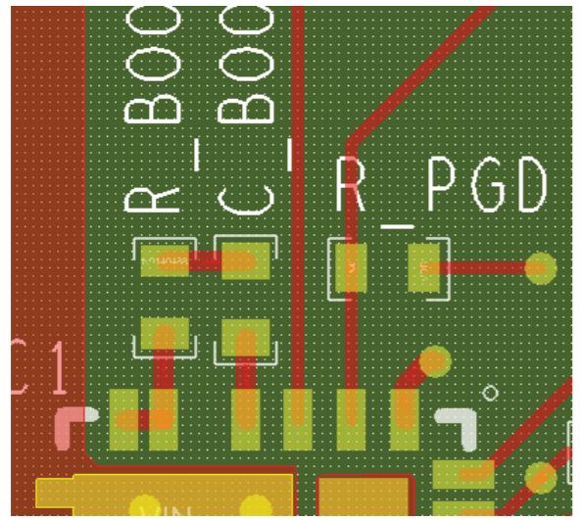

1. 訊號走線

- 將類比小訊號與高電流路徑分離。如上圖所示，當控制用的小訊號放在右側時，存在高 dv/dt 與 di/dt 的大電流路徑則放置在元件左側，所有小訊號元件需緊鄰元件放置並最小化走線長度。

- AGND 中的 PIN 23 需要與 PGND 單點連接，將 AGND 鋪銅與 PIN 23 連接可以降低雜訊干擾。

- 反饋訊號可以使用內層走線，且須遠離 SW 並以地平面隔離。

- 漣波注入電路放在電感旁，建議使用 Kelvin connection ( 如上圖所示 )。

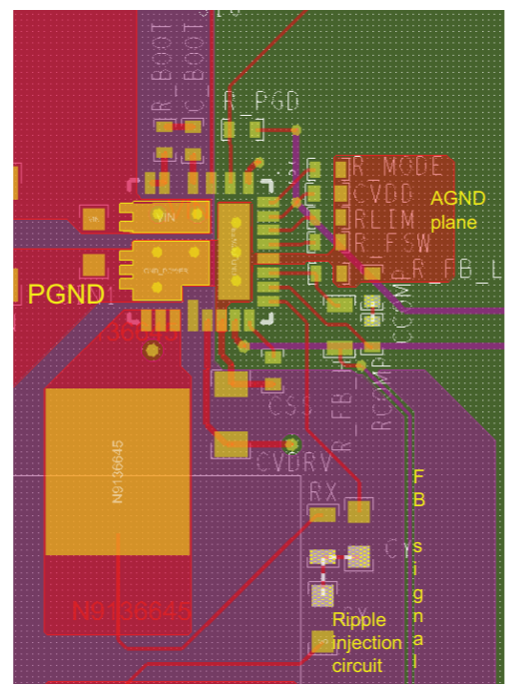

1. 增加散熱路徑與複數電源路徑平面

- 可在 VIN 與 PGND 焊點增加散熱貫孔，利用內層來散熱與增加電流路徑。

- 可以增加額外的貫孔在 VIN 與 PGND 平面來改善散熱，並在底層增加 VIN 與地平面鋪銅提高功率承受能力。

- SW 焊點可以視為一個干擾源，而且並不建議使用貫孔

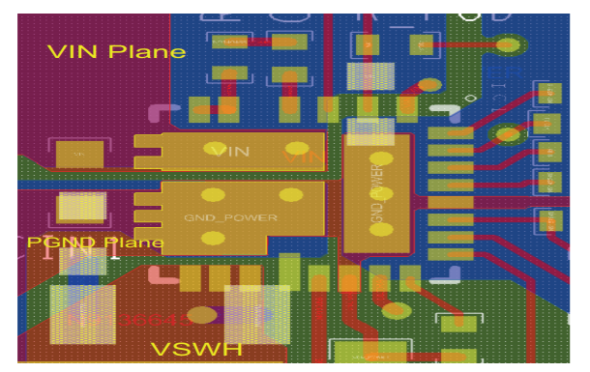- 理想的貫孔尺寸是 8mil 與 10mil，貫孔可能造成溢錫或其他問題，請諮詢打件廠商。

1. 地平面

- 建議將靠近 Top 層的第一個內層設計為地平面。

- 這個內層提供隔離 Top 層雜訊與內層訊號的作用。

- 內層地可以切開為 PGND 與 AGND

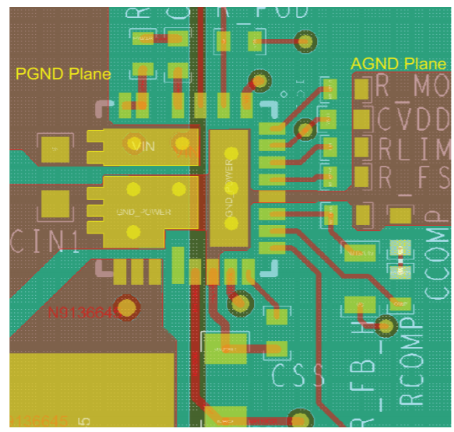

八、參考文獻

SiC47x Datasheet : <http://www.vishay.com/docs/75786/sic47x.pdf>